“助力梦想”东软2012校园招聘
一．东软简介
东软是中国最大的IT解决方案与服务提供商。
1991年创立于中国东北大学。东软以软件技术为核心，提供行业解决方案、产品工程解决方案以及相关产品、平台及服务。目前，拥有员工20000余名，在中国建立了6个软件研发基地，8个区域总部，在40多个城市建立营销与服务网络，在沈阳、大连、南京、成都等地建立了分布式的实训基地；在美国、日本、欧洲、中东设有子公司。
东软致力于成为最受社会、客户、股东和员工尊敬的公司，并通过组织与过程的持续改进，领导力与员工竞争力的发展，联盟与开放式创新，使公司成为全球优秀的IT解决方案和服务提供商。

二．东软2012校园招聘职位
招聘职位：技术、职能、BPO三个类别40余个职位
工作地点：沈阳、大连、北京、南京、上海等
请登陆http://www.neusoft.com/job/listSchoolJob.jsp了解详细职位信息

三．东软（上海、杭州）2012校园招聘职位
华东职位列表：
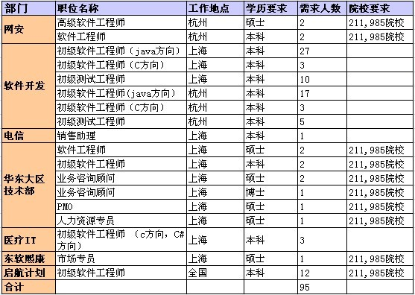

职位明细
本科生招聘：
招聘岗位：初级软件工程师（java方向）
所在部门：软件开发事业部
工作地点：上海，杭州
招聘人数：上海30人，杭州20人
职位职责：
1. 理解、评估并接收相关的需求、架构和软件文档；
2. 遵循公司（部门）编码规范，负责编码实现；
3. 负责验证编码质量（如Code Review，单体测试）；
4. 协助测试人员进行集成测试，并负责修改缺陷，完善软件模块；
5. 负责编写项目技术相关文档，进行项目技术总结，以积累和分享项目经验。
任职资格：
1.本科学历；
2.具有较强的问题判断和解决能力、口头和书面沟通能力、学习能力；
3.了解软件设计理论、实践和工具，以准确无误地理解相关设计；
4.熟悉软件编程理论、实践和工具，包括面向对象的编程技术和统一建模语言等；
5.熟悉将用于实现系统的开发语言和编程技能（例如：Java、C++、.net等）；
6.熟悉数据库或中间件技术、开发测试（特别是单元测试）、相关配置管理工具和软件开发方法学；
7. 能阅读外文专业技术文档。

招聘岗位：初级测试工程师
所在部门：软件开发事业部
工作地点：上海，杭州
招聘人数：上海10人，杭州5人
职位职责：
1.根据需求文档，负责编写所承担功能模块的测试设计文档；
2.根据测试设计文档，负责执行所承担功能模块的测试过程，记录测试结果并验证测试的执行；
3.提交缺陷报告，并反馈和跟踪缺陷的修改；
4.支持编写测试总结报告。

任职资格：
1.本科学历；
2.具有较好的沟通能力、问题判断与解决能力、文档撰写能力；
3.了解开发语言和工具；
4.掌握基本的测试验证方法；
5.熟悉软件测试工具；
6.熟悉操作系统/数据库/应用集成中间件。

招聘岗位：初级软件工程师（C#方向，C方向）
所在部门：东软医疗-医疗IT
工作地点：上海
招聘人数：3人
职位职责：
1.医疗系统及影像产品软件设计；
2.完成医疗影像产品软件功能和编码实现；
3.编写相关技术文档。

任职资格：
1.本科及以上学历；
2.具有较强的问题判断和解决能力、口头和书面沟通能力、学习能力；
3.了解软件设计理论、实践和工具，以准确无误地理解相关设计；
4.熟悉软件编程理论、实践和工具，包括面向对象的编程技术和统一建模语言等；
5.熟悉将用于实现系统的开发语言和编程技能（例如：Java、C++、.net等）；
6.熟悉数据库或中间件技术、开发测试（特别是单元测试）、相关配置管理工具和软件开发方法学；
7.英语四级以上，能阅读外文专业技术文档。
招聘岗位：销售助理
所在部门：电信事业部
工作地点：上海
招聘人数：1人
职位职责：
1.根据客户的招标文件，参与公司投标书中商务部分的编写，并按照要求的格式，编辑整理投标书；
2.负责管理合同文本，收集、整理和归档合同信息，以便于查询；
3.根据项目的进展情况和完成情况，负责跟踪款项的回款和到账情况，提醒销售人员进行合同款项的催收，每季度向经营业务管理事业部提交回款预算，与财务部门确认合同款项的到账情况；
4.接听客户电话、接待客户，记录客户的咨询，通知相关责任人（销售人员、项目负责人等）进行落实，并记录反馈的落实情况，以辅助销售执行；
5.负责营销部门每月的销售费用汇总和预算，统计每人本月的实际支出，报下月的预算；
6.负责营销体系的行政工作。

任职资格：
1.本科学历；
2.了解合同法，经济法等法务知识；
3.了解基本的财务知识，掌握销售技巧和商务知识；
4.具有较强的沟通和协调能力、知识复合能力；
5.能熟练掌握办公软件

三．宣讲会安排（根据学校时间另行通知）
注：我们在宣讲会现场安排直接进行笔试。
若无宣讲会场次的，我们会安排就近或到公司参加笔试面试。
有意向去非华东地区的城市的学生，一并参加上海区域的招聘，我们进行按志愿分配。
四. 招聘流程：
简历投递-宣讲会现场笔试-技术面试-HR面试-签约说明会
五．申请方法
方式一：请登陆http://www.neusoft.com/job/了解详细职位信息，注册简历并提交申请。（说明：有些岗位的是我们华东大区新增的，您投递的时候直接按岗位投递即可，在填写投递的时候选上海或杭州即可）
方式二：宣讲会现场接收纸质简历；

东软2012校园招聘组
2011年9月

